**Wojskowa Akademia Techniczna im. Jarosława Dąbrowskiego**

Analiza i wizualizacja danych

Sprawozdanie z projektu

Ilość pojazdów w Polsce

Prowadzący:

dr Jarosław Olejniczak

Autor: Michał Karwowski

Grupa: I5B3S1

W projekcie chciałem przeanalizować zbiór danych na temat liczebności pojazdów w Polsce w poszczególnych latach (2009 – 2016).

Aplikacja jest też dostępna po linkiem [[LINK]](https://karwos.shinyapps.io/AWD_Projekt/)

Fragment zbioru danych:

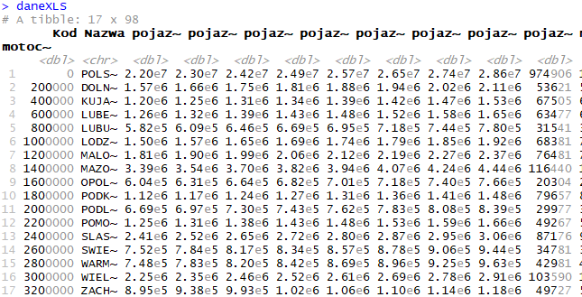

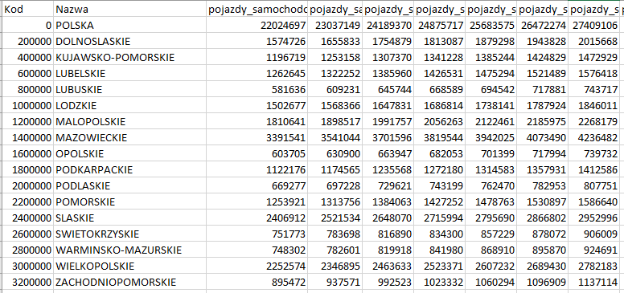

Wygląd aplikacji.

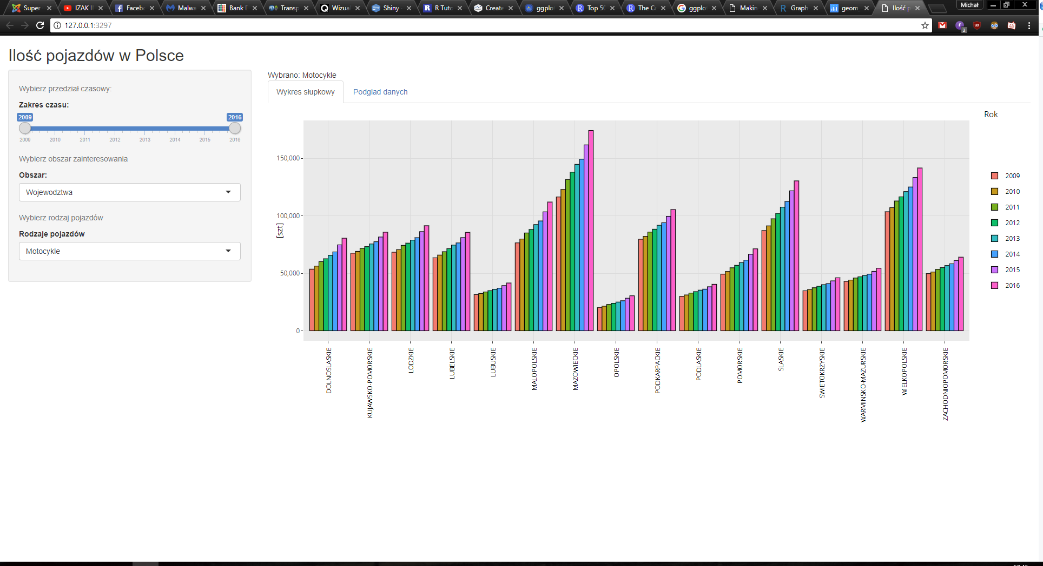

Z poziomu aplikacji po lewej stronie można wybrać obszar, który jest pokazywany na wykresie (Polska albo Województwa).

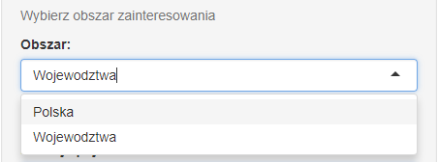

Można też zmienić zakres czasu, który będzie obrazowany na wykresie. Po prawej klikając na rok w legendzie można wyłączyć widok poszczególnego roku.

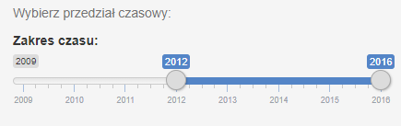

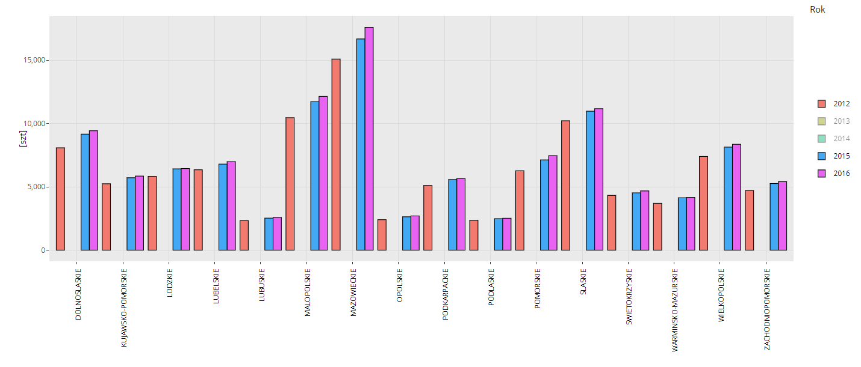

Można też zmienić rodzaj pojazdów które są wyświetlane. Wybór można dokonać po przez wybranie rodzaju z rozwijającej się listy.

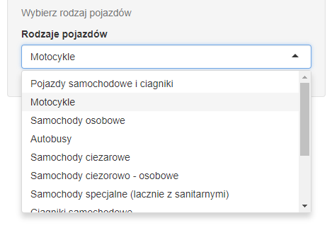

Najeżdżając na wykres można dowiedzieć się szczegółowych informacji na temat liczby sztuk danego rodzaju pojazdów w poszczególnym roku

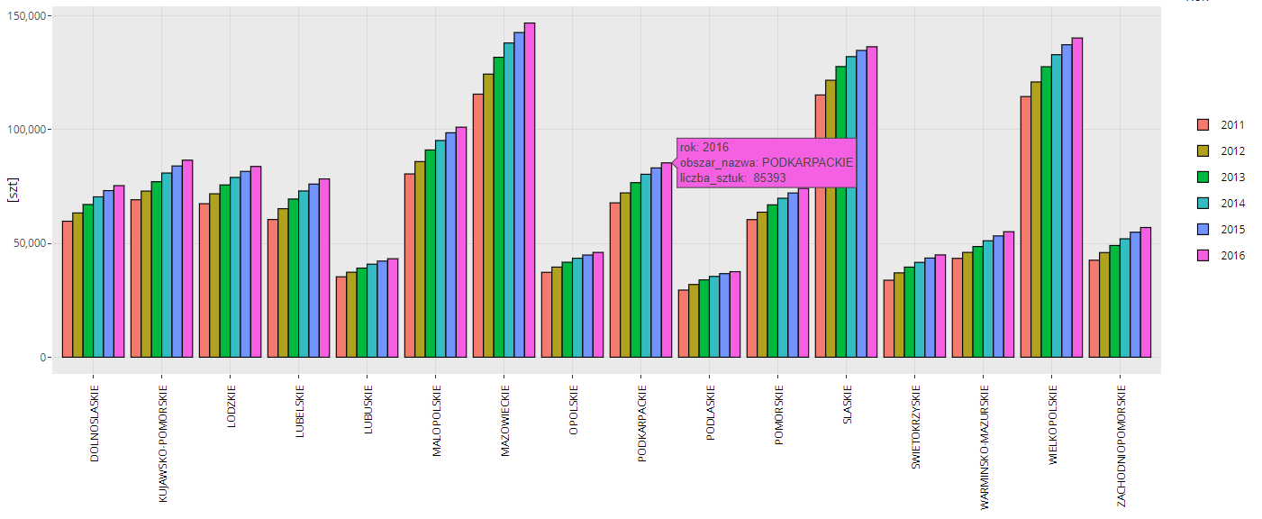

Przechodząc do zakładki Podgląd danych można zobaczyć jak wyglądają dane które są przetwarzane dla poszczególnych rodzajów pojazdów. Dane się zmieniają po wybraniu rodzaju pojazdów.

